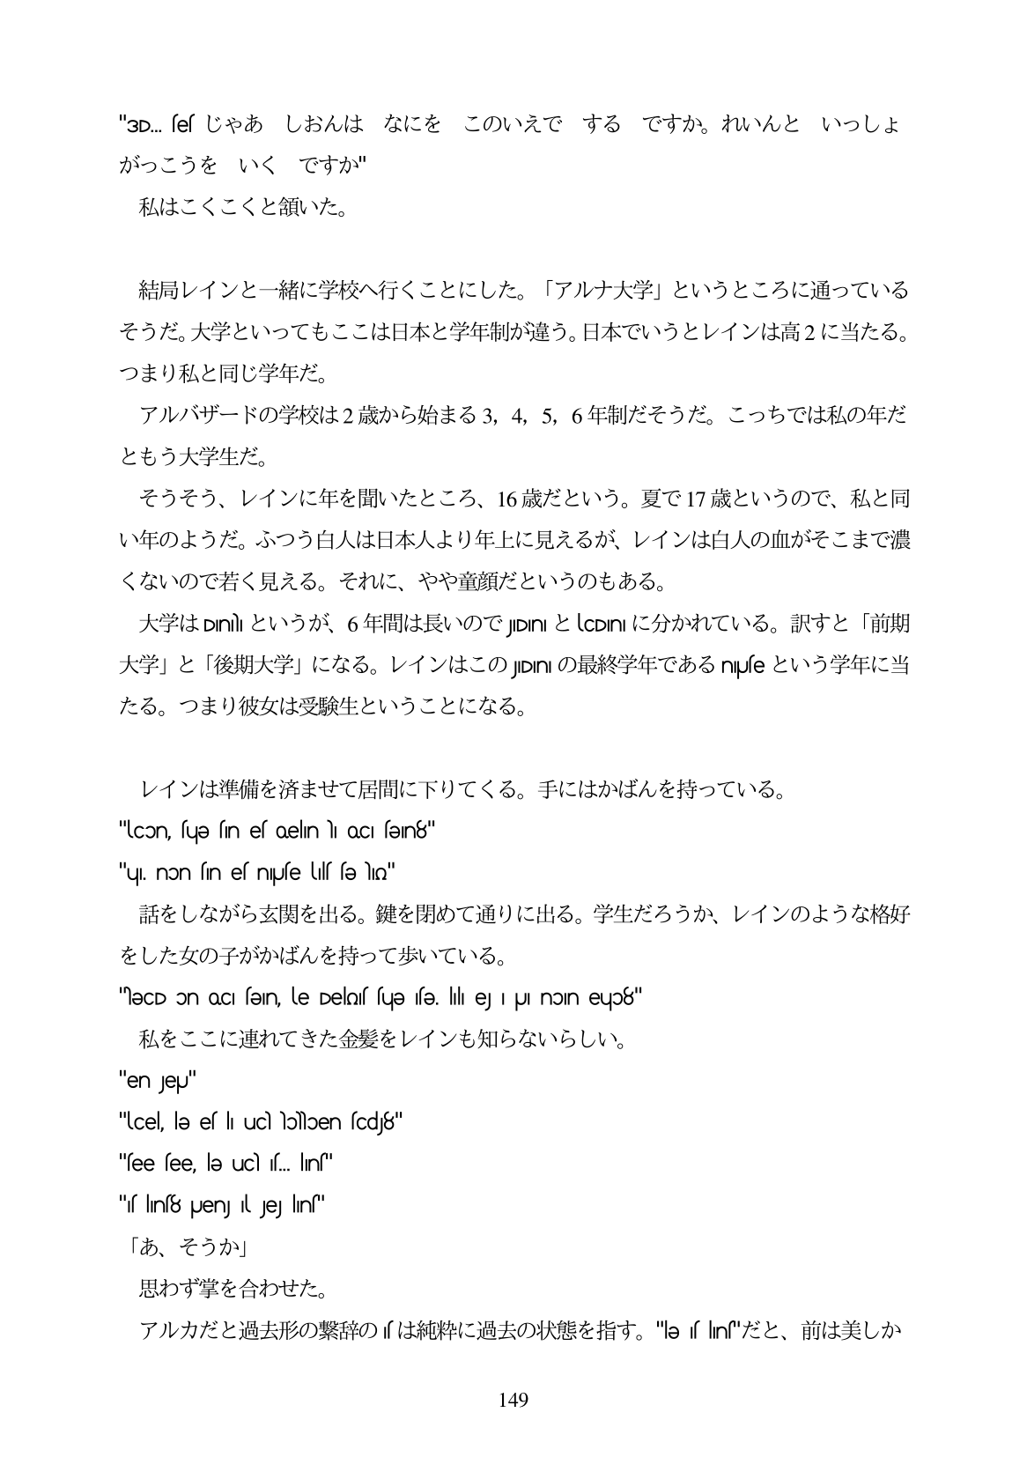

"3D. e「じやあ しおんは なにを このいえでする ですか。れいんと いつしよ がっこうをいく。ですか" 私はこくこくと領いた。

結局レインと一緒に学校へ行くことにした。「アルナ大学」というところに通っている そうだ。大学といってもここは日本と学年制が違う。日本でいうとレインは高2に当たる。 つまり私と同じ学年だ。 アルバザードの学校は2歳から始まる3、4、5、6年制だそうだ。こっちでは私の年だ ともう大学生だ。 そうそう、レインに年を聞いたところ、16歳だという。夏で17歳というので、私と同 い年のようだ。ふつう白人は日本人より年上に見えるが、レインは白人の血がそこまで濃 くないので若く見える。それに、やや童顔だというのもある。 大学はDmというが、6年間は長いのでJDnとにDnに分かれている。訳すと「前期 大学」と「後期大学」になる。レインはこのJpnの最終学年であるnuseという学年に当 たる。つまり彼女は受験生ということになる。

レインは準備を済ませて居間に下りてくる。手にはかばんを持っている。 "lcon, fue fin el oelin oc en8" "u non (n el nufe ulf felio"

話をしながら玄関を出る。鍵を閉めて通りに出る。学生だろうか、レインのような格好 をした女の子がかばんを持って歩いている。 "leCD on oCI sein, le Delos sue se. Illi e i pi non euo8"

私をここに連れてきた金髪をレインも知らないらしい。

"en Jeg"

"lcel, le eflı uc bolben fcdy8" "see see, leucis. Ins" "If liní8 Ueny Il jej lin" 「あ、そうか」 思わず掌を合わせた。 アルカだと過去形の繋辞の「は純粋に過去の状態を指す。"e 「|n"だと、前は美しか

149